市区高中政治教师教学基本功竞赛
第一轮比赛成绩
9月份，我组全体政治老师参加了市区高中政治教师教学基本功竞赛，取得了优异的成绩，受到了常州教育教研室的表扬。我组报名人数为8人，参考人数为8人，无人缺考，并且有三位老师最终进入了第二轮竞赛，分别是倪营老师、赵科老师和吴晨华老师。
现在三位老师正在进行认真的准备，向第二轮考试冲刺。第二轮竞赛为演讲。演讲主题为时政热点问题，要求演讲者运用教材知识点评时政热点问题，边讲边将演讲提纲书写在黑板上。重点考查教师对教材的把握情况、关心时事情况、板书书写与设计情况。相信我们三位老师一定会取得更好的成绩！


顾润生来我校听课

10月26日，政治教研员顾润生来我校听课，分别听了两位年轻教师张宏浩老师和孔心琦老师的课，并在事后做了总结交流。
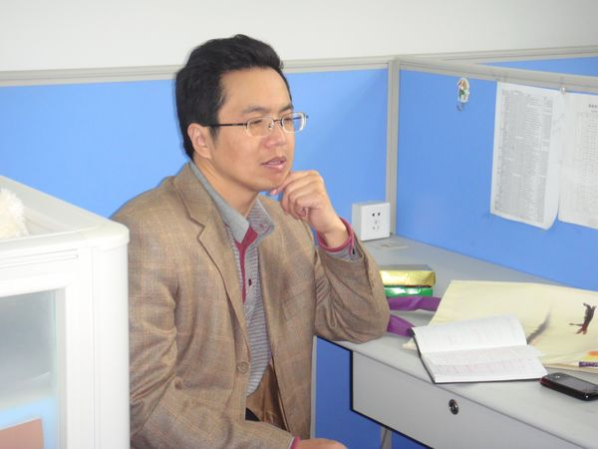

在高一（5）办公室，顾润生和全体教师一起对两堂课分别作了总结。他指出，年轻教师有朝气、有活力，课堂设计新颖，能吸引学生的注意力；年轻教师也很努力，进步很大。希望能对教材做更深的研究，把难点和重点讲到位，上课时给学生留点悬念，问题设计要更合理，做到深入浅出。最后，他提议，政治组可以在撰写论文上多下功夫，并对一中政治组寄予了厚望。
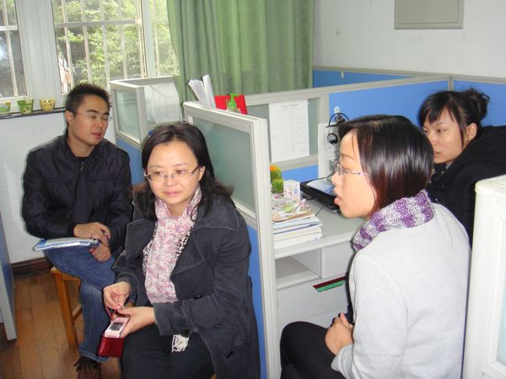
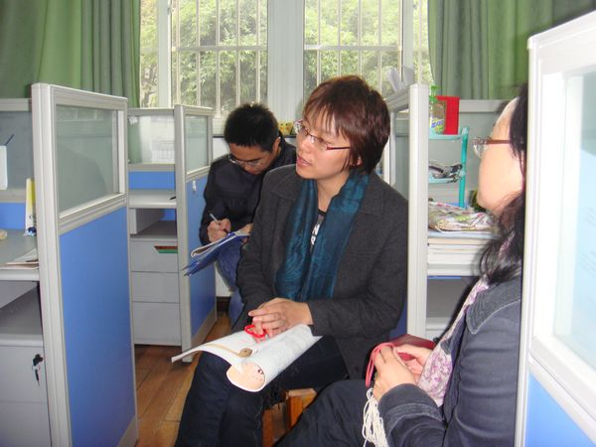

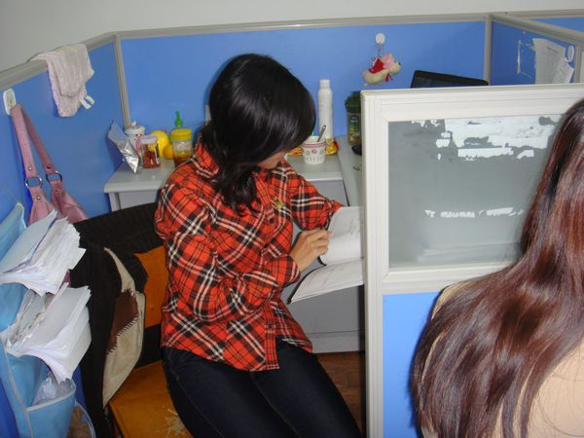

10月26日，政治组在三楼会议室召开了教研会，所有成员参加了会议，顾锡宏书记做了主要发言。
他表扬了政治组基本功大赛出线的人员，希望她们再接再厉，取得更好的成绩。
顾书记表扬了今天两位教师的讲课，指出，政治课越来越贴近生活，贴近学生的心，受到了顾润生调研员的好评。
顾书记希望，年轻教师要钻透教材，找准目标和标准，不仅为了高考而教学，更为了使学生能了解和运用。年轻教师要多听老教师的课，保持教学激情，把每堂课都当成新的课来上。他希望我们政治组的老师能做更多的课题研究，把实践转化为科学成果。

